LangGraph框架全面实践
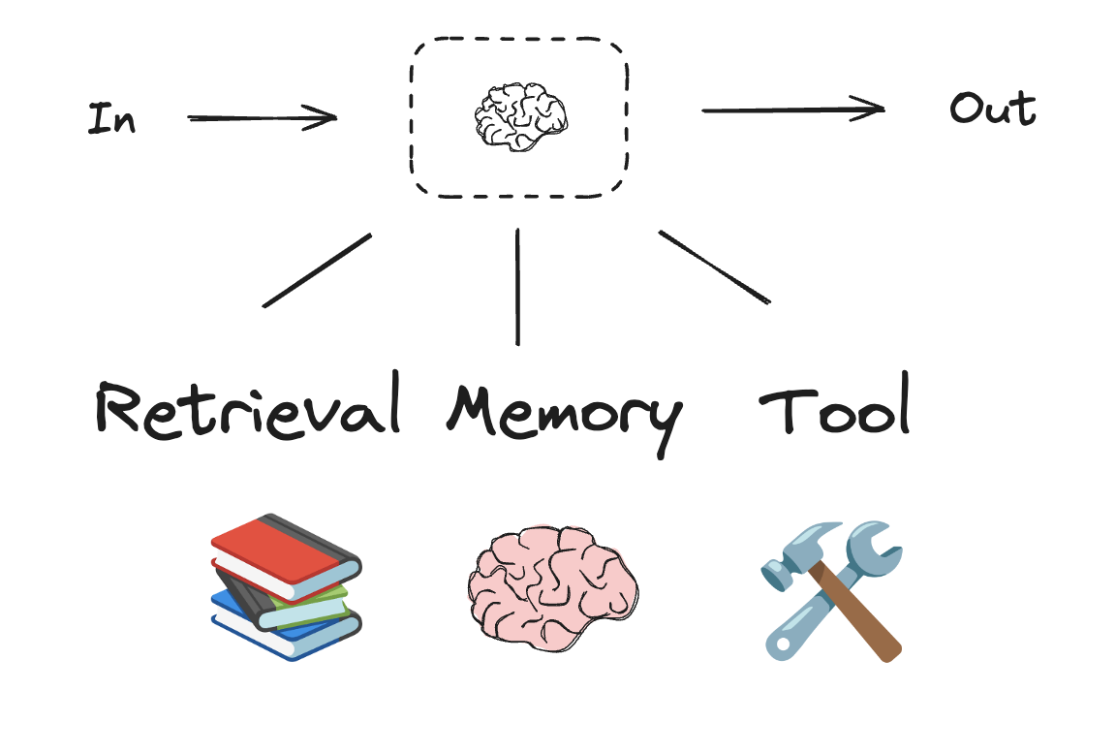

LangGraph图的关键概念
•状态（State）：在图的不同步骤之间持久化的信息
•节点（Nodes）：处理状态并返回新状态的函数
•边（Edges）：定义状态在节点之间的流动
•图（Graph）：通过边连接节点形成整体工作流
这种结构化方法允许代理之间进行更复杂的交互，包括条件路由、反馈循环和持久化记忆。
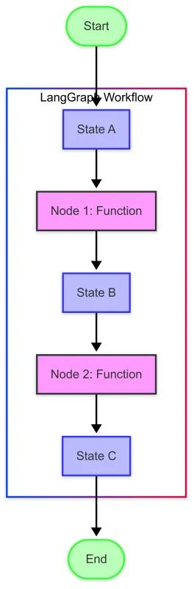
此图表说明了关键概念：
•状态（蓝色框）：包含流经图的数据
•节点（紫色框）：处理状态并生成新状态的函数
•边（箭头）：定义从一个节点到下一个节点的流动
•入口/出口点（绿色椭圆）：工作流的起点和终点

智能体（Agent）
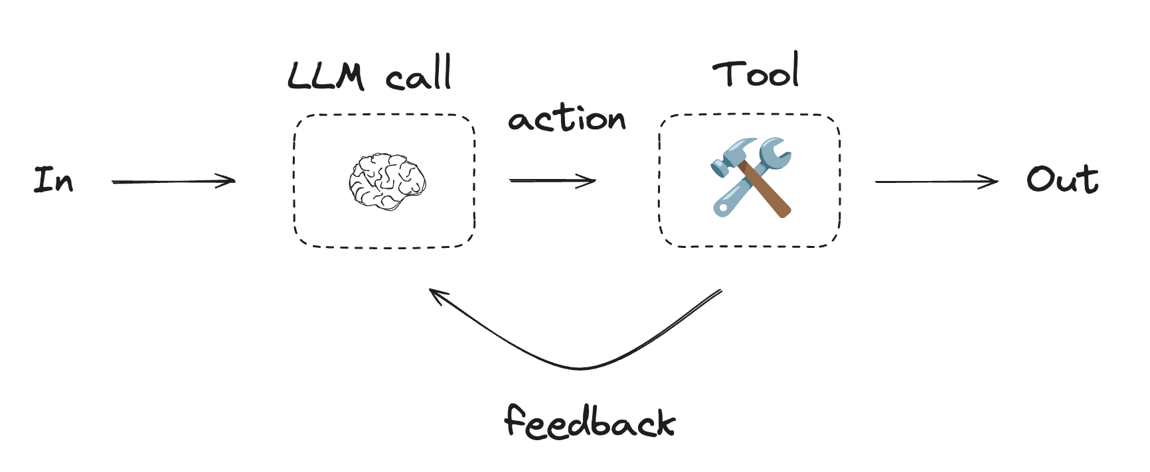

内容阐述
- Agent的典型实现方式：Agent通常是通过LLM（大型语言模型）在循环中基于环境反馈执行动作（通过调用工具）来实现的。这意味着Agent会不断地根据其接收到的外部环境的反馈信息，利用LLM的能力去调用相应的工具来完成任务，这个过程是循环往复的，以此来逐步推进任务的解决。
- Agent的特点：尽管Agent能够处理复杂的任务，但其实现方式往往是相对简单的。它们本质上就是LLM基于环境反馈循环使用工具。这表明在构建Agent时，虽然其能够应对复杂情况，但其核心的运作机制并不复杂，主要是利用LLM和工具调用的结合，根据反馈不断调整和执行任务。
- 工具集和文档设计的重要性：由于Agent的运作依赖于工具的调用，因此设计清晰且周到的工具集及其文档是至关重要的。良好的工具集设计能够确保Agent在执行任务时能够有效地利用各种工具来达成目标，而清晰的文档则有助于开发者更好地理解和维护这些工具，从而保证Agent的稳定运行和高效执行。
- 使用Agent的场景：Agent适用于那些开放性问题，即那些难以或无法预测所需步骤数量，且无法硬编码固定路径的问题。在这种情况下，LLM可能会运行多个回合（多次循环），这就需要你对LLM的决策能力有一定的信任。Agent的自主性使得它们非常适合在受信任的环境中扩展任务。也就是说，当面对一些没有明确固定解决步骤、需要根据实际情况动态调整决策的问题时，Agent能够发挥其优势，通过自身的自主决策能力来逐步解决问题，并且在信任其决策能力的环境中，可以有效地将任务进行扩展和延伸，以应对更复杂、更广泛的情况。

总结
Agent通过LLM在循环中基于环境反馈调用工具来处理复杂任务，其实现相对简单，但需要清晰的工具集和文档设计来支持其运行。Agent适合处理开放性问题，在受信任的环境中能够发挥其自主性优势，扩展任务并逐步解决问题。

工作流（Workflow）

并行化（Parallelization）
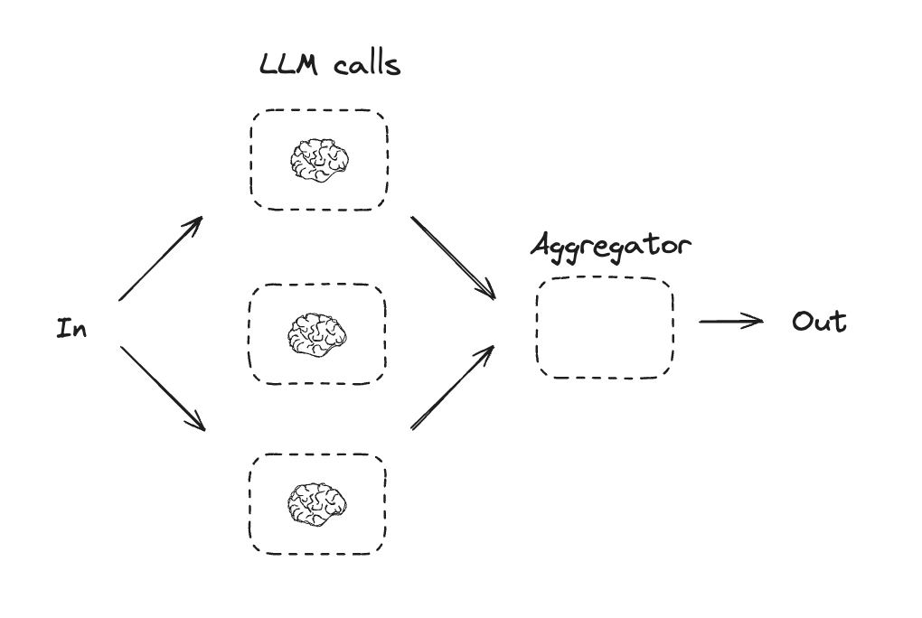

并行化的工作方式
- 定义：并行化是指让多个LLMs（Large Language Models，大型语言模型）同时处理一个任务，并通过编程方式对它们的输出结果进行聚合。
- 两种主要变体：
  - 分段（Sectioning）：将一个任务分解成多个相互独立的子任务，这些子任务可以同时运行。例如，如果一个任务是生成一个包含多个部分的报告，就可以让不同的LLMs分别生成报告的不同部分，如摘要、方法、结果等，最后再将这些部分合并起来。
  - 投票（Voting）：对同一个任务运行多次，每次由不同的LLMs来处理，从而得到多样化的输出结果。这样可以综合多个模型的观点或尝试，提高结果的可靠性和准确性。比如，在进行情感分析时，通过多个LLMs分别对文本进行情感判断，然后根据它们的输出进行投票，最终确定文本的情感倾向。

并行化的适用场景
- 提高速度：当任务可以被分解成多个可以并行处理的子任务时，使用并行化可以显著提高处理速度。例如，在处理大规模数据集时，可以将数据集分成多个部分，让不同的LLMs同时对这些部分进行处理，从而大大缩短处理时间。
- 提高结果的置信度：当需要从多个角度或多次尝试中获取更可靠的结果时，使用并行化也很有效。对于一些复杂的任务，可能没有一个单一的LLM能够完美地处理，但通过多个LLMs分别处理并综合它们的结果，可以得到更准确、更可靠的输出。比如，在进行医学诊断辅助时，不同的LLMs可能基于不同的医学知识和经验进行诊断，通过并行化和综合它们的诊断结果，可以提高诊断的准确性。
- 复杂任务的处理：对于那些包含多个不同考虑因素的复杂任务，将每个考虑因素交给一个单独的LLM来处理，可以让每个LLM都专注于自己负责的方面，从而更好地完成任务。例如，在进行产品设计时，可能需要考虑产品的功能、外观、成本等多个因素，通过并行化，可以让不同的LLMs分别针对这些因素进行设计和优化，最后再将它们的设计结果整合起来。

路由（Router）
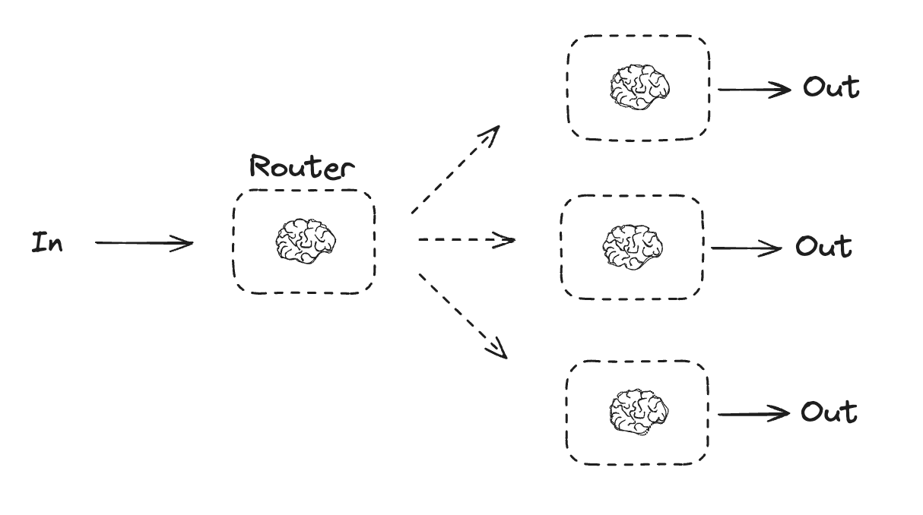

路由的概念
- 输入分类与任务导向：路由的工作是将输入进行分类，并将其导向到相应的后续任务。例如，当一个系统接收到一个用户请求时，路由可以根据请求的内容或类型，将其分配给专门处理该类型请求的任务节点。
- 分离关注点与构建专业提示：这种工作流模式允许将不同的任务分离，每个任务可以专注于其特定的领域或问题。同时，它也便于为每个任务构建更加专业化的提示或指令，从而使每个任务都能更有效地完成其工作。

路由的作用
- 避免性能受损：如果没有路由工作流，系统可能会尝试对所有类型的输入进行统一的优化处理。然而，这种做法可能会导致在某些特定类型的输入上表现不佳。通过路由，可以将不同类型的输入分配给最适合处理它们的任务，从而避免因对一种输入类型的优化而损害对其他输入类型的处理性能。

路由的适用场景
- 复杂任务与明确分类：当面对复杂的任务时，如果这些任务可以被明确地划分为不同的类别，并且每个类别都可以通过单独的处理流程来更好地完成，那么路由工作流就非常适用。例如，在一个客户服务系统中，用户的问题可以分为技术问题、订单问题、退款问题等不同类别，每个类别都可以由专门的团队或流程来处理。
- 准确的分类能力：无论是通过大型语言模型（LLM）还是更传统的分类模型/算法，只要能够准确地对输入进行分类，路由工作流都能发挥其优势。准确的分类是路由工作流能够有效运行的关键，因为它确保了输入能够被正确地导向到合适的处理任务中。
总的来说，路由工作流是一种非常灵活且强大的工具，它可以帮助系统更高效地处理多种类型的输入，提高系统的整体性能和用户体验。

协调者（Orchestrator）
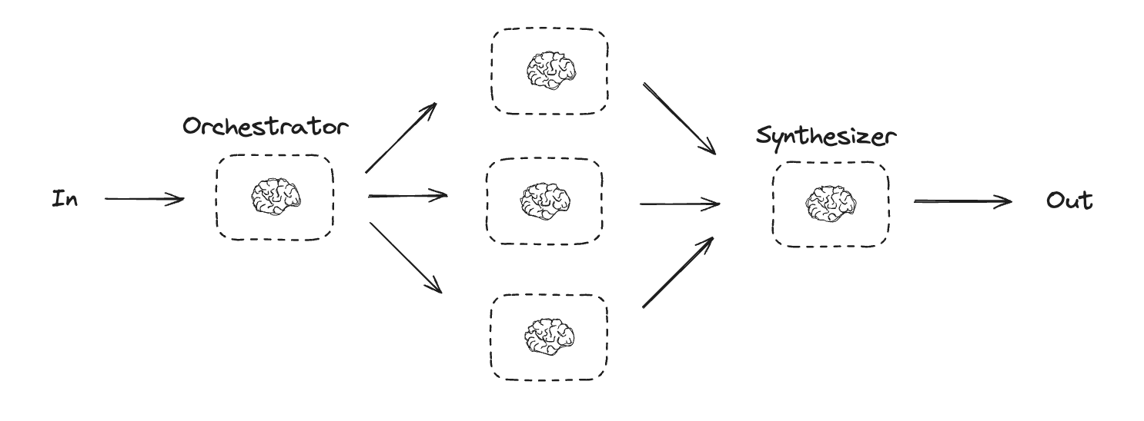

协调者-工作者模式
在协调者-工作者模式中，一个协调者将任务分解并将每个子任务分配给工作者。正如 Anthropic 在其关于构建有效代理的博客中提到的：
在协调者-工作者的工作流程中，一个中心化的 LLM（大型语言模型）动态地分解任务，将其分配给工作者 LLM，并综合它们的结果。

何时使用这种工作流
这种工作流非常适合那些无法预测所需子任务的复杂任务（例如在编程中，需要更改的文件数量以及每个文件中更改的性质可能取决于任务）。尽管它在拓扑结构上与并行化类似，但关键区别在于其灵活性——子任务不是预先定义的，而是由协调者根据具体输入来确定的。
- 协调者（Orchestrator）：
  - 协调者是一个中心化的 LLM，负责将复杂的任务分解为多个子任务。
  - 协调者根据任务的具体需求动态地决定需要哪些子任务，并将这些子任务分配给不同的工作者 LLM。
  - 协调者还负责将所有工作者 LLM 的结果综合起来，形成最终的输出。
- 工作者（Worker）：
  - 每个工作者是一个独立的 LLM，负责处理分配给它的子任务。
  - 工作者 LLM 专注于完成特定的子任务，并将结果返回给协调者。
- 工作流的适用场景：
  - 复杂任务：当任务非常复杂，无法预先定义所有子任务时，协调者-工作者模式非常适用。例如，在编程任务中，需要更改的文件数量和每个文件中的具体更改可能因任务而异。
  - 灵活性：与并行化模式不同，协调者-工作者模式的子任务不是预先定义的，而是根据输入动态生成的。这使得该模式能够更好地适应不同任务的需求。
- 与并行化模式的区别：
  - 并行化模式：在这种模式中，子任务是预先定义好的，多个 LLM 同时处理这些子任务，然后将结果汇总。
  - 协调者-工作者模式：子任务是动态生成的，由协调者根据输入决定，因此更加灵活，能够处理更复杂的任务。

示例
假设你需要生成一份关于人工智能”的报告。使用协调者-工作者模式，工作流程可能如下：
- 协调者： 生成报告的大纲，确定需要哪些部分（例如：引言、背景、方法、结果、结论）。
  - 将每个部分分配给不同的工作者 LLM。
- 工作者： 每个工作者 LLM 根据分配的部分生成内容。
- 协调者： 收集所有工作者 LLM 生成的内容，并将它们综合成一份完整的报告。
这种模式使得每个工作者 LLM 可以专注于生成报告的一个特定部分，而协调者则负责整体的组织和整合，从而提高任务的完成质量和效率。

评估者-优化器（Evaluator-optimizer）
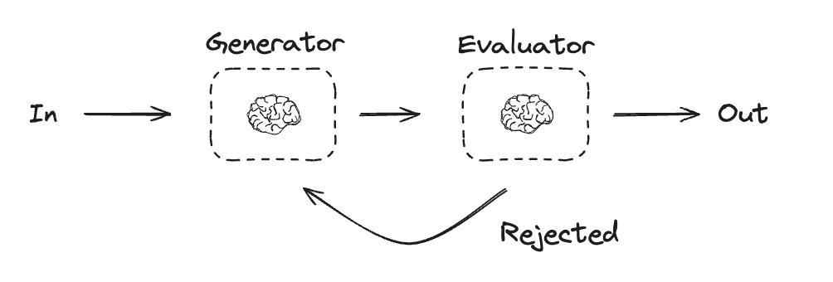
- 定义：在这种工作流中，有一个大型语言模型（LLM）负责生成初始响应，另一个LLM则对生成的响应进行评估并提供反馈，然后根据反馈再次生成响应，如此循环往复，以逐步优化生成的结果。
- 工作原理：首先，一个LLM根据给定的输入或任务生成一个初步的响应。接着，另一个LLM对这个响应进行评估，判断其是否符合预期的标准或质量要求，并给出具体的反馈意见。然后，将这些反馈意见提供给第一个LLM，让它根据反馈对响应进行调整和优化，再次生成一个新的响应。这个过程会不断重复，直到生成的响应达到满意的水平。

适用场景
- 明确的评估标准：当存在清晰明确的评估标准来衡量生成响应的质量时，这种工作流非常有效。例如，在写作任务中，可以明确要求文章的逻辑性、连贯性、语言表达等方面达到一定的标准；在设计任务中，可以对设计作品的美观性、实用性等进行具体评估。
- 迭代改进的价值：当通过迭代的方式对生成的响应进行逐步优化能够带来显著的价值提升时，该工作流也适用。这意味着每次根据反馈进行的调整和改进都能使结果更接近理想状态，而不是仅仅进行微小的、无关紧要的改动。
- 人类反馈的有效性：如果当人类明确地表达出对LLM生成响应的反馈时，LLM能够据此明显地改进其响应，那么这种工作流就比较合适。这表明人类的反馈对于LLM来说是可理解的、有指导意义的，LLM能够根据这些反馈调整其生成策略和内容。
- LLM的反馈能力：同时，LLM自身也需要具备提供有效反馈的能力。它不仅要能够生成响应，还要能够对其他响应进行评估并给出建设性的意见，这样才能形成一个有效的反馈循环，推动整个工作流的进行。

类比说明
- 这种工作流类似于人类作家在创作一篇精心打磨的文档时所经历的迭代写作过程。作家首先写出初稿，然后自己或者请他人对初稿进行审阅和评估，找出其中的问题和不足之处，并提出修改建议。接着，作家根据这些建议对初稿进行修改和完善，然后再进行新一轮的评估和修改，如此反复，直到文档达到满意的质量水平。在这个过程中，每一次的评估和修改都是对文档的优化，最终使得文档的质量得到显著提升。

